الكرة الطائرة ( Volleyball )
التجهيزات والأدوات (Devices and tools )
- منطقة اللعب(( Play area . تتضمن أرض الملعب والمنطقة الحرة , ويجب أن تكون مستطيلة الشكل ومتماثلة.
- الأبعاد (Dimensions ) . أرض الملعب عبارة عن مستطيل مقاسه (18x 9م) ومحاط بمنطقة حرة لا يقل عرضها عن (3م) ولارتفاع (7م) , في المسابقات الدولية ,. المنطقة الحرة للجوانب (5م) وللخطوط النهائية (6.5م) والارتفاع (12.5م).
- سطح الملعب (Playground surface ) . يجب أن يكون مسطح ومستوي للمسابقات الدولية يسمح فقط بمسطح خشبي أو من المواد الصناعية لأرض الملعب .
- يجب أن يكون مسطح اللعب من لون فاتح ويكون لون الملعب باللون الأبيض للخطوط , وتتطلب ألوان أخرى مختلفة كل عن الآخر لأرض الملعب والمنطقة الحرة .
- جميع الخطوط بلون فاتح وبعرض (5سم) تختلف عن أرض لملعب .
- خط المنتصف(Midline ) يقسم الملعب إلى جزئيين متساويين لكل منهما (9م) .
- خط الهجوم(Up front ) . تتحدد المنطقة الأمامية في كل ملعب بخط الهجوم (3م) خلف محور خط المنتصف , ويمتد خط الهجوم بخطوط متقطعة إضافية من الخطوط الجانبية , بخمسة خطوط قصيرة بطول (15سم)وبعرض (5سم), يرسم على بعد (20سم ) كل عن الآخر بطول إجمالي (1.75م) . خط تقيد
- بعد 1.75م متر منه (أي خط الهجوم ) ترسم خطوط قصيرة (15سم )وعلى بعد (20سم ) من بعضها لبيان حدود منطقة عمل المدرب .
- منطقة الإرسال(Transmitter area ). تكون منطقة الإرسال بعرض (9م) خلف خط النهاية , تحدد جانبيا بخطين قصيرين طول كل منهما (15سم) ويرسمان على بعد (20 سم) خلف خط النهاية كامتداد للخطين الجانبين , وكلا الخطين القصيرين من ضمن عرض منطقة الإرسال .
- منطقة التبديل (Zone switch ). تحدد منطقة التبديل بامتداد خطي الهجوم حتى طاولة المسجل .
- ارتفاع الشبكة(Network height ). توضع الشبكة عموديا فوق خط المنتصف , وتكون حافتها العليا بارتفاع (2.43 م) للرجال و(2.24م) للسيدات .
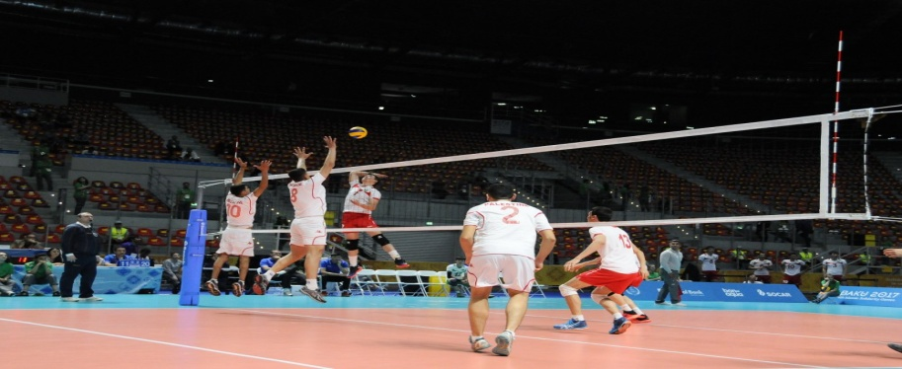
التركيب(Composition ). يكون عرض الشبكة متر واحد وطولها (9.5م) بعيون مربعة سوداء بقياس (10 سم) ويوجد شريط أفقي عند حافتها العليا بعرض (7سم) وفي الأسفل شريط أفقي آخر بعرض ( 5سم ) .
- العصي الهوائية(Aerobic sticks ). وهي عبارة عن قضبان مرنه ملونة بلونين مختلفين طولها (1.80م )مصنوعة من الألياف الزجاجية ,تثبت على الحد الخارجي من الشبكة وعلى الخط الجانبي, يمتد الجزء العلوي من كل عصا بطول ( 80سم) فوق الشبكة وتقسم العصي إلى ألون بطول (10سم) بلونين مختلفين الغرض منهما تحديد مجال اللعب داخل هذه العصي .
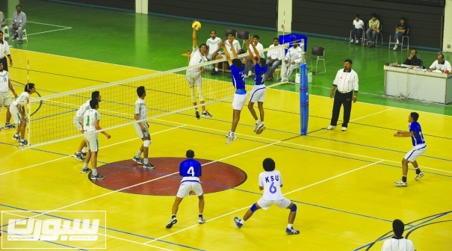

- القوائم ( الأعمدة C0lumns ) . توضع القوائم على بعد (0.50سم-1.00م) خارج الخطين الجانبين وهما بارتفاع(2.55م), 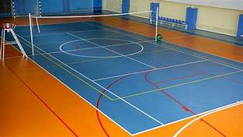

- الكرات(Bulls ) . يجب أن تكون الكرة مستديرة مصنوعة من جلد مرن أو جلد صناعي وبداخلها كيس هوائي مصنوع من المطاط أو أي مادة مماثلة , محيط الكرة ( 65سم-67سم ) ووزنها (260غرام -280غرام) وبضغط هواء داخلي ( 294,3- 318,82 مليبار) .

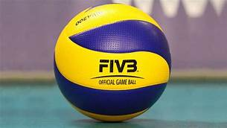
- الفرق(Tams) . يتكون الفريق لكل مباراة يتكون من (12 لاعب) كحد أقصى , وفي المسابقات الدولية الرسمية يجوز تسجيل ( 14لاعب ) بالإضافة إلى الطاقم التدريبي , مدرب واحد ومساعد مدرب عدد أثنين كحد أقصى والطاقم الطبي معالج واحد وطبيب بشري واحد .
- يجب أن يكون لون وتصميم الفانيلات والشورتات والجوارب موحد للفريق ( ما عدا اللاعب الحر ) .
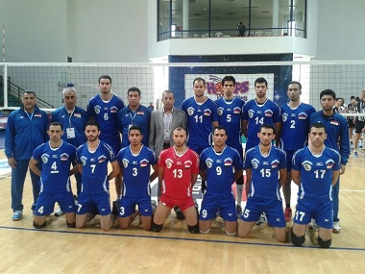
- الفوز بالشوط (Win the run ) . يفوز الفريق الذي يسجل( 25 نقطة ) أولا وبتقدم نقطتين على الأقل ماعدا الشوط الفاصل - الخامس يتكون من (15 نقطة ) وفي حالة التعادل يستمر اللعب حتى يصل الفرق نقطتين للفريق الفائز .
- الفوز بالمباراة (Win the game ) . يفوز بالمباراة الفريق الذي يفوز بثلاثة أشواط , وفي حالة التعادل 2-2 يلعب الشوط الإضافي ( الخامس) إلى( 15 نقطة ) وبتقدم بنقطتين كحد أدنى .
- القرعة (Pumpkin ) . يقوم الحكم الأول قبل المباراة بإجراء القرعة يتحدد بموجبها الإرسال الأول وجانبي الملعب في الشوط الأول . إذا تقرر لعب الشوط الفاصل و فإنه يتم إجراء قرعة جديدة , وبحضور رئيسي الفريقين يختار الفائز الحق بالإرسال أم الاستقبال أو جانب الملعب , يأخذ الخاسر الاختيار المتبقي .
- حركات اللعب (Play movements )
- لا يجوز لمس الشبكة يعتبر خطأ . ولا يجوز اجتياز قدم اللاعب إلى ساحة الفريق المنافس بشكل كامل .
- لكل فريق الحق بلمس الكرة ثلاث مرات والمرة الرابعة تعتبر خطأ لا يجوز لمس الكرة مرتين متتاليتين لنفس اللاعب إلا في حالة صد الكرة يحق للاعب نفسه لمس الكرة مرة أخرى .
- على كل لاعب الالتزام بالموقع المحدد له وأي تغيير في موقعه قبل مرور الكرة على الشبكة بالإرسال يعتبر خطأ على الفريق ( خطأ دوران ) .
- لكل فريق عدد من اللاعبين يبلغ (6لاعبين) يتحركون أثناء اللعب يدورون إلى اليمين باتجاه عقرب الساعة .
- توزيع اللاعبين يكون على مراكز من اليسار يبدأ من (1-6) داخل الملعب .

